### **Módulo 3: Relatórios**

O Módulo de Relatórios consolida os dados operacionais e financeiros da plataforma, oferecendo uma visão clara e objetiva do desempenho da operação de crédito.

No topo devemos ter busca por

* Data

### **🗓️ Opções para o Filtro de Data**

1. **Hoje**
2. **Ontem**
3. **Últimos 7 dias**
4. **Últimos 30 dias**
5. **Este mês** (1º dia do mês até hoje)
6. **Mês passado** (1º ao último dia do mês anterior)
7. **Este ano** (1º de janeiro até hoje)
8. **Ano passado**
9. **Últimos 12 meses** (contando da data atual retroativamente)
10. **Período personalizado**

* Campos: **Data de Início** e **Data de Fim** com calendário interativo
* Niveis de Cliente
* Faixa Etaria (21-30,30-40,40-50,
* Exportar PDF

**💸 Volume Operacional**

* Total de Empréstimos Efetivados (numero de emprestimos)
* Total Emprestado (R$)
* Total Recebido (R$)
* Total Multas Recebidas (R$)

##### **📉 Risco & Inadimplência**

* Saldo Devedor Atual
* Total Vencido
* Total Perdido
* % Inadimplência

##### **📈 Desempenho**

* Lucro Líquido
* % Quitação
* Nº de Operações Concluídas

Exemplo:

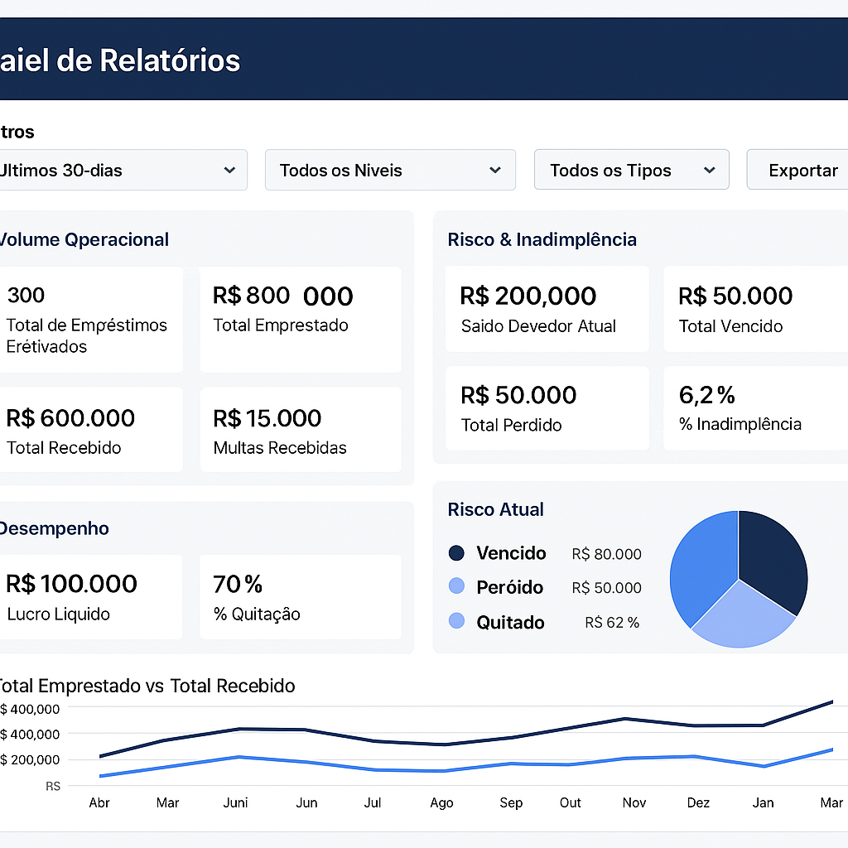

### **📈 1. Gráfico de Linhas: Total Emprestado vs. Total Recebido (mensal)**

**Objetivo:** Mostrar a evolução do volume operacional (empréstimos concedidos) comparado ao volume de recebimentos mês a mês.

**Eixo X:** Últimos 12 meses  
**Eixo Y:** Valor em R$  
**Linhas:**

* Linha 1: Total Emprestado no mês
* Linha 2: Total Recebido no mês (pagamentos de parcelas)

**Por que usar:**Ajuda a identificar se os recebimentos estão acompanhando o crescimento da concessão de crédito ou se está abrindo um "buraco" de inadimplência ao longo do tempo.

### **📉 2. Gráfico de Barras: Inadimplência acumulada (mensal)**

**Objetivo:** Visualizar o total marcado como **perdido** (inadimplência) mês a mês.

**Eixo X:** Últimos 12 meses  
**Eixo Y:** Valor em R$  
**Barras:** Valor total de parcelas marcadas como **Perdido** no respectivo mês

**Por que usar:** Mostra claramente se a inadimplência está aumentando, estabilizada ou caindo. Facilita a tomada de decisão sobre frear crédito, revisar critérios ou reforçar renegociações.

### **Módulo 6: Usuarios**

Listar usuarios e seus niveis de acesso. De inicio precisamos de apenas 2 niveis. Administrador e Operador.

👥 Permissões do Usuário - Staff

Permissões Permitidas (Pode)

Visualizar Módulos: Clientes, Empréstimos, Recebíveis, Relatórios

Adicionar novos clientes

Editar dados cadastrais de clientes existentes

Marcar Validação Visual realizada no cadastro do cliente

Registrar pagamentos / Marcar parcelas como Recebidas

Marcar parcelas como Perdidas

Iniciar renegociação de dívidas

Permissões Restritas (Não Pode)

Acessar Módulos: Configurações, Gestão de Usuários, Log de Auditoria

Excluir clientes

Excluir operações de empréstimo

Reverter status de parcelas (ação exclusiva de Admin)

Aprovar renegociações (se houver fluxo de aprovação definido)

Modificar Tipos de Empréstimo, Níveis de Cliente

### **Módulo 7: 🔍 Log de Auditoria**

**Objetivo:** Registrar automaticamente as ações realizadas no sistema e permitir que administradores investiguem alterações, acessos e eventos importantes de forma eficiente e rastreável.

### **📂 Funcionalidades Principais**

* Exibir logs de forma clara e organizada
* Permitir filtros por usuário, período, tipo de ação e entidade afetada
* Ajudar na auditoria de mudanças, falhas e comportamentos suspeitos

### **🧭 Filtros Avançados**

### 

### 

### **📋 Tabela de Logs**

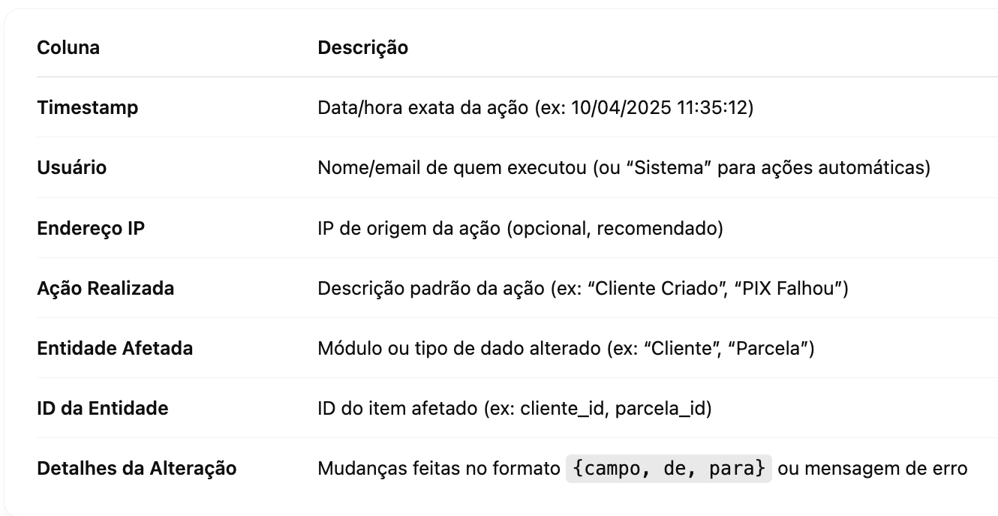

### 

### **🧠 Exemplos de Detalhes Registrados**

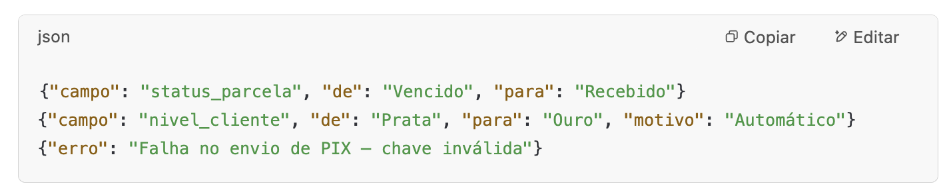

### **⚙️ Ações que Devem Gerar Log**

A API ou backend deve registrar automaticamente os eventos abaixo:

#### **Ações de Autenticação**

* Login com sucesso
* Login com falha

#### **Operações de Cliente**

* Criação, edição ou exclusão de clientes
* Validação visual marcada
* Validacao CPF

#### **Operações de Empréstimo**

* Solicitação, aceite e liberação
* Mudança de status (ativa, concluída, renegociada, perdida)
* PIX enviado (sucesso ou falha)

#### **Parcelas**

* Pagamento registrado
* Status alterado: Recebida, Perdida, Vencida, Renegociada
* Reversão de status (Admin)

#### **Renegociações**

* Início e confirmação

#### **Configurações**

* Alteração em: Tipos de Empréstimo, Níveis, Templates, Regras, Segurança
* Inclusão ou edição de qualquer valor nas abas do módulo de Configurações

#### **Usuários**

* Criação, edição, exclusão/inativação
* Reset de senha, reset de 2FA